**Interactividad: sistemas de información en logística**

Por favor, diseñar un esquema interactivo como el que se muestra a continuación sobre los sistemas de información en logística.

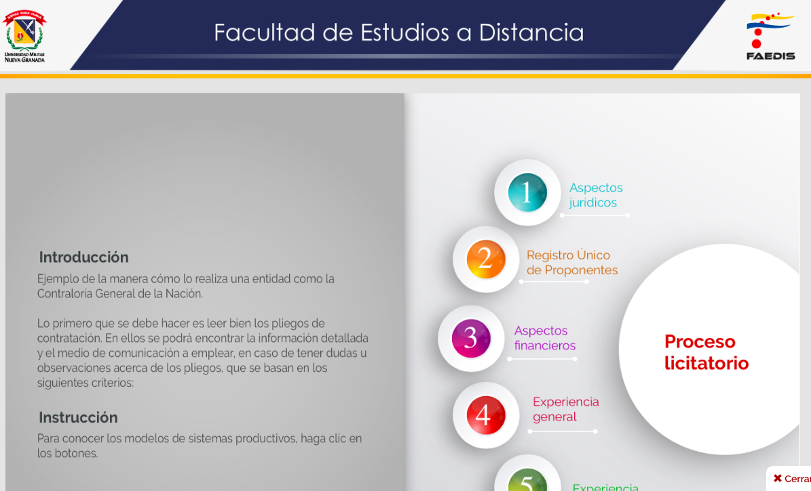

Ref: file:///Volumes/Multimedia_1/Interactividades/Edge/5%20items/opcion/Opcion.html

Título: Sistemas de información en logística

Instrucción al estudiante: Para conocer los sistemas de información en logística, haz clic en cada ítem.

Ítems: MRP

ERP

SCM

DSS

ASP

Información que se despliega:

**MRP**: Es la planificación de los materiales y, es un sistema para la planificación y administración. Generalmente está asociado a un *software* que planilla la producción y controla el inventario. El propósito es tener los materiales justo en el momento preciso para cumplir con la demanda de clientes. Además, plantea una técnica que calcula la demanda interna y es considerado una herramienta virtual tecnológica para la planificación y control de las compras y la producción. Mejora la eficiencia y la eficacia interna ya que orienta en el análisis de los requisitos en los componentes del producto, tiene en cuenta los niveles de inventario de cada producto, cuenta con los tiempos de producción, almacenaje y distribución, informa sobre las los análisis de compra, venta, distribución, fabricación, ciclos de las órdenes de pedido y producción y, propone herramientas dirigidas al CRP.

**ERP:** Es un tipo de planificación de recursos empresariales, (ERP, por sus siglas en inglés, *Enterprise Resource Planning*). Estos sistemas integran y manejan muchos de los negocios asociados con las operaciones de producción y varios aspectos de distribución de una empresa en la producción de bienes o servicios. Este término es un derivado de sistema MRP, planificación de recursos de manufactura. Se ocupa de compactar la información de todo movimiento interno y externo de la organización. Normalmente el ERP se efectúa de forma computarizada, a través de un *software* comandado de forma integrada.

Características:

* BD caracterizada
* Consolidación de operaciones
* Datos consistentes

Los beneficios de ERP, están inmersos en la organización de forma distribuida, es decir, se encuentra en todos los sectores de la empresa, de tal manera que los involucre de forma directa o indirecta. Aumenta la productividad, incrementa el control, mejora la seguridad, optimiza el servicio, genera ahorro, apoya la toma de decisiones, crea cultura de empresa e impulsa el crecimiento.

**SCM**: (*Supply Chain Management*) Es una cadena creada por varios eslabones que van desde la compra de materias primas hasta el suministro y transporte. De este modo, la SCM no es más que el ciclo de vida de un producto o servicio, desde que se concibe hasta que se consume. Se trata de un subsistema dentro de la propia organización que engloba la planificación de las actividades: suministro, fabricación y distribución de los productos. En definitiva, la cadena de suministro engloba la oferta y la demanda, dentro y fuera de la empresa.

1. Suministro. Cómo y de dónde obtenemos las materias primas
2. Fabricación. Convertir dichas materias primas en productos terminados.
3. Distribución. Traslada el producto final hasta los comercios, factorías y lugares de venta para que pueda ser adquirido por el consumidor.

**DSS**: Esta es una herramienta con técnicas de optimización que mejora la eficiencia de los procesos, utilizando la información del sistema de gestión logístico. La visión básica de esta herramienta se consolida en varios puntos importantes como lo son: mejorar la eficiencia, minimizar la producción de los productos defectuosos, rentabilidad de los procesos, eliminación de procesos improductivos, reducción de costes de desviación de procesos, control de calidad y reducción del consumo de energía. Este tipo de estructura algorítmica, integra las aplicaciones que ya existen y lo unifica realizar el control básico de los procesos, los cuales se basan en la fabricación real, detectando desviaciones.

Esta herramienta de *business intelligence*, tiene como foco el análisis de datos de una organización. Dentro de sus características se presentan los informes con dinamismo en forma flexible e interactiva, es de fácil manejo, sus respuestas son rápidas, se pueden integrar otro tipo de sistemas. Además, según la oportunidad de función cada persona, tiene acceso a la información de acuerdo a su perfil y, guarda y dispone de información histórica.

**ASP**: Esta es otra herramienta del grupo Pymes que representa las tendencias más innovadoras en modelos de negocios. Se fundamenta en brindar soluciones de la red integrada, que incluye desde el *hardware* hasta el *software*, contando con estructuras como cableado, Internet y acceso fijo.